Volume 19. Testing and Validation

Chapter 07. Environmental Test

07.01. IEC 60068 Temperature/Humidity
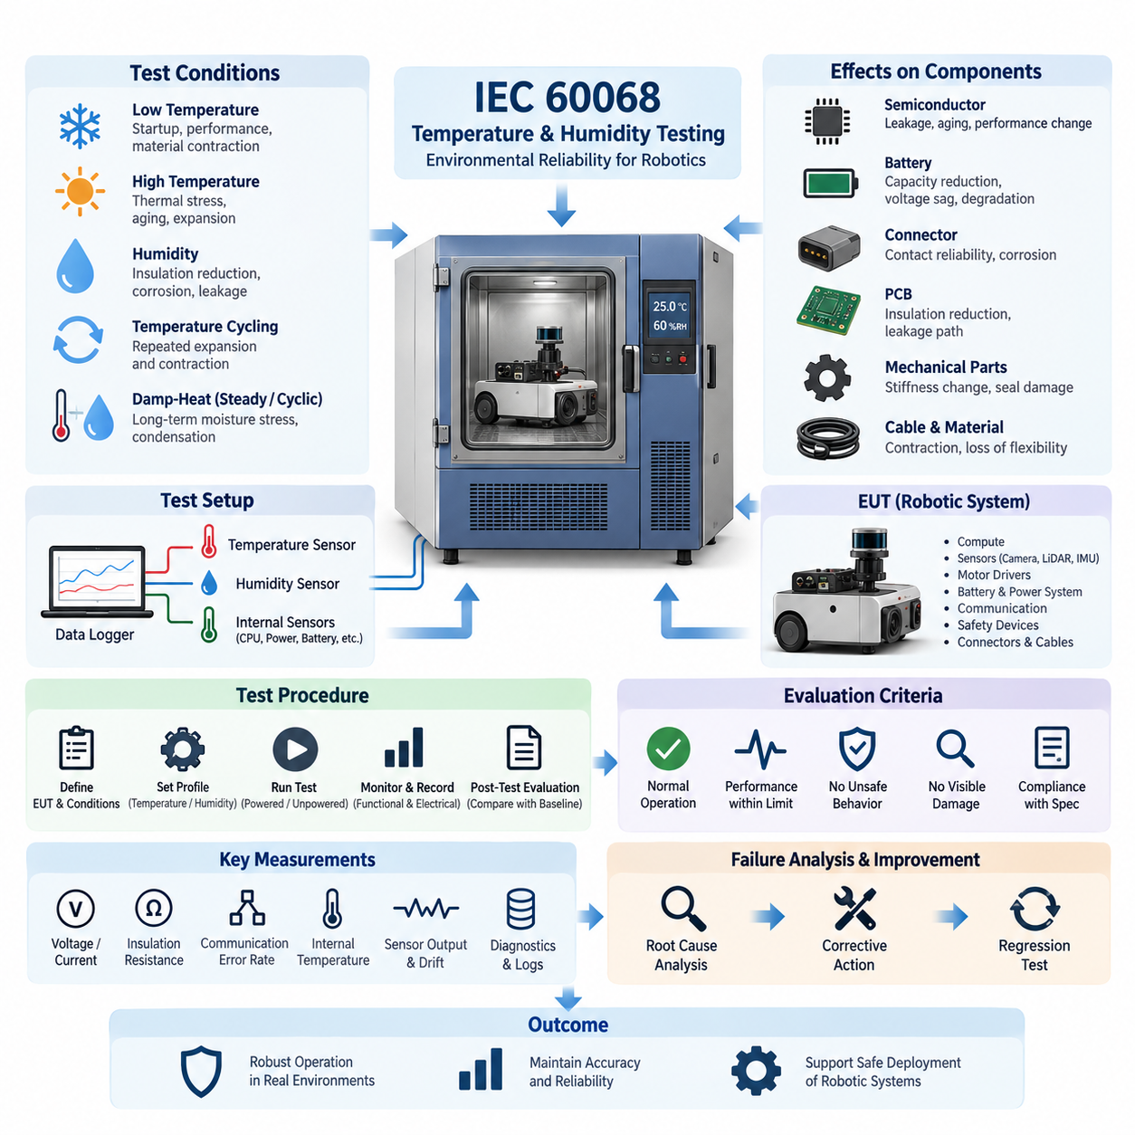
로봇 전기·전자 시스템(Robotic Electrical and Electronic Systems)의 환경 시험(Environmental Testing)은 장비가 보관(Storage), 운송(Transportation), 기동(Startup), 운전(Operation), 정지(Shutdown) 과정에서 예상되는 온도(Temperature) 및 습도(Humidity) 조건에 노출되더라도 요구 성능을 유지할 수 있음을 입증해야 한다. 환경 검증(Environmental Validation) 체계에서 IEC 60068은 제어된 기후 스트레스(Climatic Stress)를 적용하고 조립체(Assembly)가 전기적, 기계적, 기능적으로 허용 가능한 상태를 유지하는지 평가하기 위한 체계적인 프레임워크(Framework)를 제공한다.
온도 시험(Temperature Testing)은 일반적인 실험실 조건에서는 나타나지 않을 수 있는 취약점을 발견하는 것을 목적으로 한다. 저온(Low Temperature)은 재료의 강성을 증가시키고, 배터리 성능을 저하시키며, 윤활 특성과 발진기(Oscillator) 특성을 변화시키고, 커넥터 접촉 성능(Connector Contact Performance)에 영향을 줄 수 있다. 고온(High Temperature)은 반도체 누설(Semiconductor Leakage), 절연 열화(Insulation Aging), 배터리 열화(Battery Degradation), 열팽창(Thermal Expansion)을 가속한다. 따라서 시험에서는 노출 중의 즉각적인 기능적 거동뿐만 아니라 시험 후 영구적인 성능 저하 가능성도 평가한다.
대표적인 시험은 시험 대상 장비(Equipment Under Test, EUT), 운전 상태(Operational State), 허용 온도 범위(Allowable Temperature Range), 안정화 기준(Stabilization Criteria), 유지 시간(Dwell Duration), 전이 조건(Transition Conditions), 요구 측정 항목을 정의하는 것에서 시작한다. 시험 대상은 의도된 사용 환경에 따라 전원이 인가된 상태(Powered), 비인가 상태(Unpowered), 또는 두 운전 모드를 조합하여 시험할 수 있다. 센서는 챔버 온도(Chamber Temperature)와 함께 프로세서, 전력 변환기, 모터 드라이버, 배터리, 커넥터 및 밀폐형 전자 인클로저(Sealed Electronic Enclosure)와 같은 주요 내부 위치를 감시해야 한다.
저온 시험(Cold Testing)은 일반적으로 시험 대상이 규정된 저온 조건에 도달한 후 기동 능력(Startup Capability), 통신 안정성(Communication Stability), 센서 초기화(Sensor Initialization), 액추에이터 응답(Actuator Response), 표시장치 또는 상태 표시 기능, 전원 공급 마진(Power-Supply Margin)을 확인한다. 배터리 및 직류 전력 시스템(DC Power System)은 전압 강하(Voltage Sag)와 사용 가능한 방전 전력(Discharge Power)이 크게 변할 수 있으므로 특별한 주의가 필요하다. 케이블, 씰(Seal), 커넥터 하우징 및 기계적 하중을 받는 폴리머 부품(Polymer Component)도 수축으로 인한 손상이나 유연성 저하 여부를 검사해야 한다.
건조 고온 시험(Dry-Heat Testing)은 주변 환경이 고온일 때 내부 온도가 부품의 허용 한계(Component Limit) 이내로 유지되는지를 평가한다. 프로세서, GPU, 모터 컨트롤러, DC/DC 컨버터, 충전 전자장치 및 기타 고전력 장치에서 발생하는 열은 높은 주변 온도와 결합하여 국부적인 열 스트레스(Local Thermal Stress)를 발생시킬 수 있다. 따라서 검증에서는 주변 온도만으로 전자 부품이 받는 스트레스를 판단하지 않고 챔버 조건과 내부 온도 측정 결과의 상관관계를 함께 평가해야 한다.
습도(Humidity)는 온도와는 다른 유형의 고장 메커니즘(Failure Mechanism)을 유발한다. 수분(Moisture)은 표면 절연 저항(Surface Insulation Resistance)을 감소시키고, 부식(Corrosion)을 촉진하며, 불완전한 씰을 통해 침투하고, 유전 특성(Dielectric Characteristics)을 변화시키며, 오염된 회로기판 표면에 누설 경로(Leakage Path)를 형성할 수 있다. 커넥터, 노출 도체, 컨포멀 코팅(Conformal Coating), 케이블 인입부, 통풍구 및 인클로저 접합부는 특히 중요한 검사 영역이다. 따라서 습도 시험은 재료 선정, 밀봉 설계(Sealing Design), 청정도 및 제조 품질의 취약점을 발견하는 데 유용하다.
고온다습 시험(Damp-Heat Testing)은 검증 목적에 따라 정상 상태(Steady Condition) 또는 주기적 환경 조건(Cyclic Environmental Condition)을 사용할 수 있다. 일정한 조건의 노출은 장시간 수분 스트레스(Moisture Stress)를 평가하는 데 적합하며, 주기적인 조건은 온도와 습도의 반복적인 변화를 통해 수분 이동(Moisture Migration)과 결로(Condensation) 관련 영향을 유발할 수 있다. 선택된 시험 프로파일(Test Profile)은 챔버 허용오차, 시험 대상 구성, 운전 모드, 안정화 시간, 노출 시간 및 회복 조건(Recovery Condition)과 함께 문서화하여 시험 결과의 재현성(Reproducibility)을 확보해야 한다.
온도 사이클링(Temperature Cycling)은 서로 다른 열팽창계수(Coefficient of Thermal Expansion)를 갖는 재료들이 함께 사용되는 로봇에서 특히 중요하다. 인쇄회로기판(Printed Circuit Board, PCB), 솔더 접합부(Solder Joint), 반도체 패키지, 커넥터, 알루미늄 구조물, 플라스틱 하우징, 광학 조립체, 접착제 및 밀봉 재료는 서로 다른 비율로 팽창하고 수축한다. 반복적인 온도 변화는 단순한 일정 온도 시험에서는 발견되지 않는 불완전한 솔더 접합, 인터페이스 풀림, 센서 정렬 변화, 씰 손상 또는 간헐적인 전기적 고장을 드러낼 수 있다.
로봇 플랫폼(Robotic Platform)의 환경 시험은 전자장치의 전원이 유지되는지를 확인하는 수준을 넘어야 한다. 내비게이션 센서(Navigation Sensor), 관성측정장치(Inertial Measurement Unit, IMU), 카메라, 라이다(LiDAR), 엔코더(Encoder), 안전 장치(Safety Device), 통신 네트워크, 컴퓨팅 모듈(Compute Module), 액추에이터 컨트롤러는 명확한 하드웨어 고장을 발생시키지 않으면서도 온도에 따른 드리프트(Drift)나 타이밍 변화를 나타낼 수 있다. 따라서 가능한 경우 전체 환경 프로파일 동안 기능 측정값을 기록하여 정확도, 지연시간(Latency), 동기화(Synchronization), 제어 동작의 성능 저하를 식별해야 한다.
전기적 모니터링(Electrical Monitoring)에는 시스템 아키텍처(System Architecture)에 적합한 공급 전압, 소비 전류, 절연 저항, 통신 오류율(Communication Error Rate), 리셋 발생, 진단 고장 정보(Diagnostic Trouble Information), 센서 출력 및 열 보호 상태(Thermal Protection Status) 등이 포함되어야 한다. 갑작스러운 전류 변화는 결로로 인한 누설이나 부품 불안정성을 나타낼 수 있으며, 증가하는 통신 오류는 한계 상태의 트랜시버(Transceiver), 커넥터 또는 타이밍 문제를 나타낼 수 있다. 연속적인 데이터 로깅(Continuous Logging)은 일시적으로 발생하는 환경 고장의 원인을 진단하는 데 매우 중요하다.
시험 챔버(Test Chamber)의 구성 자체가 의도하지 않게 시험의 유효성을 훼손해서는 안 된다. 케이블 관통부(Cable Penetration), 외부 전원 공급장치, 통신 인터페이스, 고정 장치(Fixture), 지원 장비는 비현실적인 냉각, 가열, 수분 이동 경로 또는 기계적 구속을 발생시키지 않도록 배치해야 한다. 온도 및 습도 센서는 시험 대상 주변의 실제 환경을 정확히 나타낼 수 있는 위치에 설치해야 하며, 부품 수준의 열 응답(Component-Level Thermal Response)을 파악해야 하는 경우 추가 계측 장비를 내부에 설치할 수 있다.
사전 조건화(Preconditioning)와 기준 측정(Baseline Measurement)은 환경 영향 평가를 위한 기준을 제공한다. 노출 전에 시험 대상은 육안 검사(Visual Inspection)와 필요한 전기적·기능적 검사를 수행해야 한다. 지정된 환경 시험 시퀀스(Environmental Test Sequence)가 종료된 후에는 필요한 경우 제어된 조건에서 회복시킨 다음 동일하거나 동등한 검사를 다시 수행한다. 시험 전, 시험 중, 시험 후 데이터를 비교하면 가역적인 환경 영향(Reversible Environmental Behavior)과 영구적인 손상 또는 누적 열화(Accumulated Degradation)를 구분할 수 있다.
합격 및 불합격 기준(Pass and Fail Criteria)은 시험 결과를 확인한 이후가 아니라 시험 전에 설정해야 한다. 합격 조건에는 연속 운전, 정상적인 재기동, 통신 유지, 허용 범위 내 센서 드리프트, 위험 동작의 부재, 열 한계 준수, 적절한 절연 성능, 그리고 부식, 균열, 변형, 씰 손상 또는 결로 관련 열화가 없을 것이 포함될 수 있다. 일시적인 이상 현상(Temporary Anomaly)도 분류해야 하는데, 회복 가능한 고장이라 하더라도 실제 현장 운용에서는 허용할 수 없는 동작을 의미할 수 있기 때문이다.
온도 또는 습도 시험에서 발견된 고장은 단순한 시험 예외(Test Exception)가 아니라 공학적 증거(Engineering Evidence)로 분석해야 한다. 근본 원인 분석(Root-Cause Analysis)을 통해 부족한 열 마진(Thermal Margin), 불충분한 환기, 부적절한 컨포멀 코팅, 불충분한 커넥터 밀봉, 재료 비호환성, 취약한 솔더 접합, 잘못된 부품 디레이팅(Component Derating), 부적절한 소프트웨어 보호 임계값(Protection Threshold) 등을 식별할 수 있다. 시정 조치 후에는 동일한 환경 프로파일을 이용한 회귀 시험(Regression Testing)을 수행하여 취약점이 실제로 제거되었음을 입증해야 한다.
환경 검증(Environmental Validation)은 그 결과가 전체 시험 프로그램(Testing Program)과 연결될 때 가장 높은 가치를 갖는다. 온도와 습도는 교정 안정성(Calibration Stability), 전자기 적합성(Electromagnetic Compatibility, EMC), 절연 성능, 통신 신뢰성, 배터리 특성 및 기능 안전 메커니즘(Functional Safety Mechanism)에 영향을 줄 수 있다. 따라서 환경 시험은 독립적인 적합성 시험으로 존재하기보다 전체 시험 구조에 정의된 전기, 통신, 교정, 기능, 신뢰성 및 현장 검증 활동을 상호 보완해야 한다.
양산 지향 로보틱스(Production-Oriented Robotics)에서는 최종 시험 기록(Test Record)에 시험 대상 식별 정보, 하드웨어 및 소프트웨어 구성, 챔버 식별 정보, 계측기의 교정 상태(Calibration Status), 환경 프로파일, 안정화 기준, 측정 데이터, 이상 현상, 진단 로그(Diagnostic Log), 필요한 경우 사진 자료 및 최종 판정(Final Disposition)을 보존해야 한다. 이러한 추적성(Traceability)은 이후 현장에서 발생하는 고장을 인증 및 검증 결과와 비교할 수 있게 하며, 부품, 공급업체, 펌웨어, 재료 또는 인클로저 설계가 변경될 때 형상 관리(Configuration Control)에 기반한 의사결정을 지원한다.
잘 설계된 IEC 60068 온도 및 습도 검증 프로그램(Temperature and Humidity Validation Program)은 궁극적으로 시스템 수준의 환경 강건성(Environmental Robustness)을 입증한다. 목적은 단순히 극한 챔버 조건에서 장비가 생존하는지를 확인하는 것이 아니라 현실적인 기후 스트레스 전반에서 전기적 무결성(Electrical Integrity), 센싱 정확도(Sensing Accuracy), 통신, 연산, 구동, 진단 및 안전 관련 기능이 예측 가능한 상태를 유지하는지를 검증하는 것이다. 이러한 검증 결과는 자율이동로봇(Autonomous Mobile Robot, AMR), 매니퓰레이터(Manipulator), 실외 로봇(Outdoor Robot) 및 기타 피지컬 AI(Physical AI) 플랫폼을 신뢰성 있게 현장에 배치하기 위한 기반을 제공한다.

07.02. Vibration Test (IEC 60068-2-6)
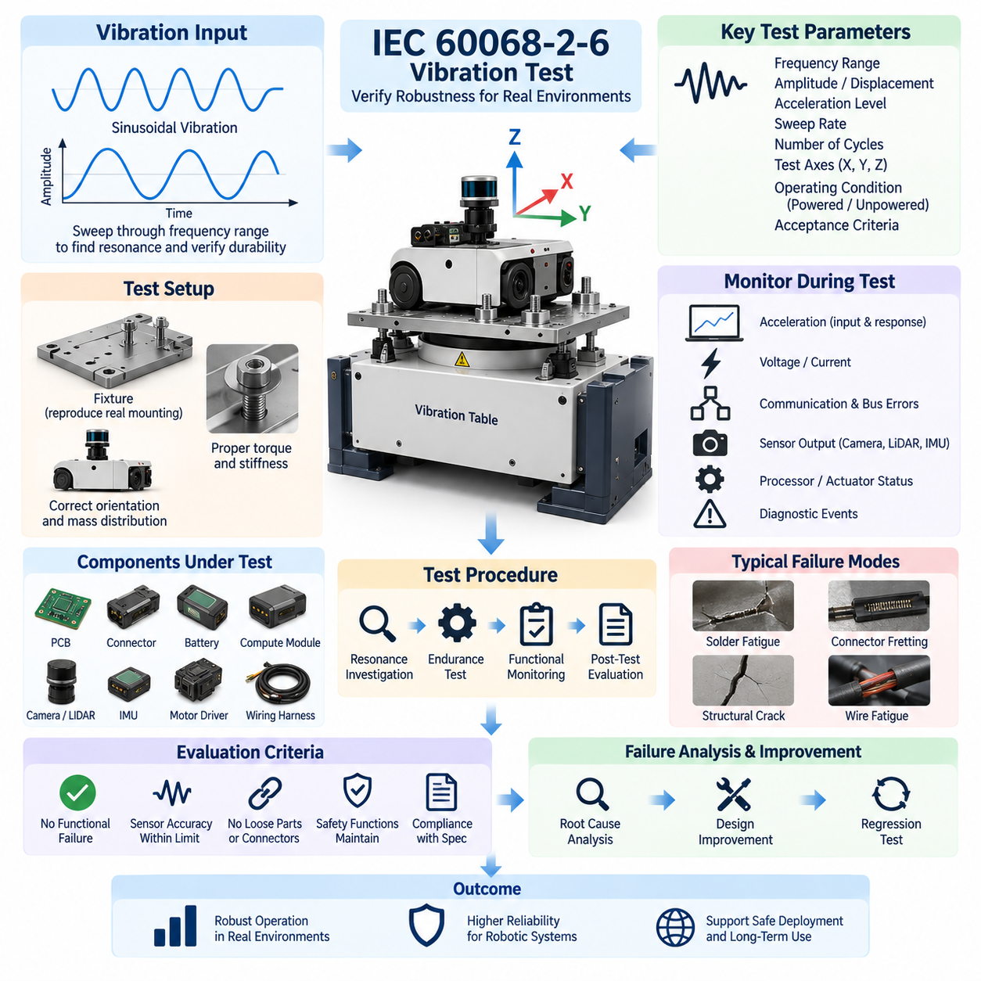
IEC 60068-2-6 진동 시험(Vibration Testing)은 전기, 전자 및 기계 장비가 운송(Transportation), 설치(Installation), 정상 운전(Normal Operation) 중 발생할 수 있는 정현파 진동(Sinusoidal Vibration)을 견딜 수 있는지를 평가하는 데 사용된다. 환경 검증(Environmental Validation) 체계에서는 온도 및 습도 시험(Temperature and Humidity Testing)에 이어 수행되며, 로봇 하드웨어(Robotic Hardware)가 현장에 배치되기 전에 진동에 민감한 취약점을 체계적으로 식별하기 위한 제어된 시험 방법을 제공한다.
시험의 기본 입력(Test Stimulus)은 규정된 주파수 범위(Frequency Range)에 걸쳐 인가되는 정현파 진동(Sinusoidal Vibration)이다. 여러 주파수에 동시에 에너지가 포함되는 랜덤 진동(Random Vibration)과 달리, 정현파 시험(Sine Test)은 정의된 스윕(Sweep)에 따라 변화하는 제어된 주파수로 시험 대상을 가진한다. 이 방식은 장비 조립체 내부의 공진(Resonance), 구조적 증폭(Structural Amplification), 느슨한 인터페이스(Loose Interface), 주파수 의존적 기능 이상을 식별하는 데 특히 효과적이다.
진동 시험 규격(Vibration Test Specification)에는 주파수 범위, 진동 진폭(Vibration Amplitude), 가속도 수준(Acceleration Level), 스윕 속도(Sweep Rate), 스윕 사이클 수, 시험 축(Test Axis), 운전 조건 및 합격 기준(Acceptance Criteria)이 정의되어야 한다. 낮은 주파수에서는 변위(Displacement)가 중요한 제어 파라미터가 되는 경우가 많으며, 주파수가 증가할수록 가속도(Acceleration)의 중요성이 커진다. 이러한 파라미터는 비현실적인 구조 하중을 발생시키지 않으면서 실제 사용 환경의 가혹도(Environmental Severity)를 대표하도록 선정해야 한다.
시험 대상 장비(Equipment Under Test, EUT)는 실제 설치 상태의 기계적 경계 조건(Mechanical Boundary Condition)을 가능한 한 충실하게 재현하는 치구(Fixture)를 이용하여 진동 테이블(Vibration Table)에 장착해야 한다. 치구 강성(Fixture Stiffness), 장착 방향, 볼트 체결 토크(Bolt Torque), 인터페이스 형상 및 질량 분포는 측정되는 응답에 큰 영향을 줄 수 있다. 잘못 설계된 치구는 인위적인 공진을 발생시키거나 중요한 진동 에너지를 감쇠시켜 실제 로봇 시스템의 설치 상태를 대표하지 못하는 결과를 만들 수 있다.
내구 시험(Endurance Testing)을 시작하기 전에 규정된 주파수 범위를 스윕하면서 구조 응답(Structural Response)을 모니터링하여 공진 조사(Resonance Investigation)를 수행할 수 있다. 치구와 시험 대상의 주요 위치에 설치된 가속도계(Accelerometer)를 이용하면 입력 진동과 국부 응답(Local Response)을 비교할 수 있다. 응답이 크게 증폭되는 주파수는 추가적인 분석, 모니터링 또는 내구 노출(Endurance Exposure)이 필요한 공진 모드(Resonant Mode)를 나타낼 수 있다.
로봇 플랫폼(Robotic Platform)에는 진동에 민감한 다양한 부품이 포함되어 있다. 인쇄회로기판(Printed Circuit Board, PCB), 커넥터(Connector), 릴레이(Relay), 전력 분배 장치(Power Distribution Unit, PDU), 배터리, 컴퓨팅 모듈(Compute Module), 카메라, 라이다(LiDAR), 관성측정장치(Inertial Measurement Unit, IMU), 모터 컨트롤러, 엔코더(Encoder), 냉각 조립체 및 와이어링 하네스(Wiring Harness)는 동일한 가진에 대해서도 서로 다르게 반응할 수 있다. 따라서 주 섀시(Main Chassis)가 구조적으로 손상되지 않더라도 기계적 진동으로 인해 전기적 또는 센싱 고장이 발생할 수 있다.
하네스(Harness)와 커넥터는 진동으로 인해 전기적 인터페이스 사이에 상대 운동(Relative Movement)이 발생할 수 있으므로 특별한 주의가 필요하다. 반복 운동은 커넥터 프레팅(Connector Fretting), 단자 마모(Terminal Wear), 간헐적 접촉(Intermittent Contact), 전선 피로(Wire Fatigue), 절연재 마모(Insulation Abrasion), 유지 장치(Retention Mechanism)의 풀림을 유발할 수 있다. 모터, 서스펜션, 매니퓰레이터 또는 기타 동적 조립체 주변에 위치한 하네스 분기부는 높은 진동 노출이 예상되는 경우 세밀하게 계측하거나 검사해야 한다.
전자 조립체(Electronic Assembly)는 솔더 접합부 피로(Solder-Joint Fatigue), 부품 리드 응력(Component Lead Stress), PCB 휨(PCB Flexure), 커넥터 이동 및 기계적으로 장착된 부품의 풀림을 경험할 수 있다. 대형 커패시터, 인덕터, 변압기, 히트싱크(Heat Sink) 및 상대적으로 질량이 큰 기타 부품은 기판이 가진될 때 상당한 국부 하중(Local Load)을 발생시킬 수 있다. 따라서 진동 적합성 평가(Vibration Qualification)에서는 기계적 지지 구조와 부품 배치를 전기적 기능과 함께 평가해야 한다.
센서(Sensor)는 기계적 평가와 기능적 평가를 모두 수행해야 한다. 카메라와 라이다는 전기적으로 정상 동작하면서도 장착 구조에서 변위 또는 정렬 변화(Alignment Change)가 발생할 수 있다. 특히 관성측정장치(IMU)는 외부에서 인가되는 진동이 측정 가속도 및 각속도(Angular-Rate) 신호에 직접 영향을 줄 수 있으므로 매우 민감하다. 따라서 성공적인 진동 시험은 하드웨어의 생존 여부뿐 아니라 센싱 정확도(Sensing Accuracy)와 교정(Calibration)이 요구 한계 내에서 유지되는지도 검증해야 한다.
진동 시험은 일반적으로 설치된 장비와 관련된 주요 기계 축(Principal Mechanical Axis)을 따라 수행해야 한다. 여러 직교 방향(Orthogonal Direction)에서 시험하면 하나의 방향만으로는 가진되지 않는 구조 모드(Structural Mode)를 발견할 수 있다. 로봇 섀시, 전자 인클로저(Electronic Enclosure), 배터리 팩, 센서 마스트(Sensor Mast), 매니퓰레이터 조립체는 가진 방향에 따라 상당히 다른 동적 거동(Dynamic Behavior)을 나타낼 수 있으므로 시험 방향과 순서를 문서화해야 한다.
전원이 인가된 진동 시험(Powered Vibration Testing)에서는 가능한 경우 전기적 및 기능적 파라미터를 지속적으로 모니터링해야 한다. 공급 전압, 전류, 통신 상태, 패킷 또는 버스 오류(Packet or Bus Error), 센서 출력, 프로세서 리셋, 진단 이벤트(Diagnostic Event), 액추에이터 피드백 및 안전 신호는 진동이 멈추는 즉시 사라지는 일시적 고장을 나타낼 수 있다. 따라서 시험 후 검사만으로 발견할 수 없는 간헐적 문제를 검출하기 위해 연속 로깅(Continuous Logging)이 필수적이다.
가속도 측정(Acceleration Measurement)은 명령된 가진기 입력(Commanded Shaker Input)과 시험 대상이 실제로 경험한 진동을 연결하는 중요한 정보를 제공한다. 제어 가속도계(Control Accelerometer)는 일반적으로 진동 제어 시스템과 연계되며, 응답 가속도계(Response Accelerometer)는 주요 구조 위치에 설치할 수 있다. 이들 신호를 비교하면 증폭, 감쇠, 공진 및 치구 상호작용(Fixture Interaction)을 식별할 수 있으며, 가진기 명령값만을 기준으로 시험 결과를 판단하는 것을 방지할 수 있다.
공진 거동(Resonance Behavior)은 비교적 작은 입력이라도 구조물의 고유진동수(Natural Frequency)와 일치하면 훨씬 높은 국부 진동을 발생시킬 수 있으므로 특별한 주의가 필요하다. 공진은 센서 브래킷, PCB 조립체, 배터리 마운트, 커버, 냉각 팬, 케이블 지지부 또는 전체 구조 프레임에 영향을 줄 수 있다. 내구 노출 전후에 관찰되는 공진 주파수(Resonant Frequency)의 변화는 강성, 체결 상태, 구조 건전성(Structural Integrity) 또는 장착 조건의 변화를 나타낼 수도 있다.
기능 모니터링(Functional Monitoring)은 로봇 시스템 아키텍처(Robotic System Architecture)와 연계하여 수행해야 한다. 자율이동로봇(Autonomous Mobile Robot, AMR) 또는 모바일 매니퓰레이터(Mobile Manipulator)의 경우 컨트롤러 간 통신, 센서 동기화(Sensor Synchronization), 위치 추정 입력(Localization Input), 안전 회로(Safety Circuit), 모터 드라이버 상태, 컴퓨팅 모듈 동작 및 진단 통신 등이 포함될 수 있다. 목적은 영구적인 물리적 손상이 보이지 않더라도 진동으로 인해 자율 운전에 영향을 줄 수 있는 성능 저하가 발생하는지를 판단하는 것이다.
시험 전 검사(Pre-Test Inspection)는 시험 대상의 기준 상태(Baseline Condition)를 설정한다. 장착 토크, 커넥터 체결 상태, 하네스 라우팅(Harness Routing), 육안으로 확인되는 손상, 센서 정렬, 전기적 성능 및 기능 동작을 진동 노출 전에 기록해야 한다. 시험 후에는 동일하거나 동등한 검사와 측정을 반복해야 한다. 시험 전후 상태의 차이는 풀림, 변위, 마모, 균열, 변형, 교정 변화 또는 기타 진동 유발 열화(Vibration-Induced Degradation)의 증거를 제공한다.
합격 기준(Acceptance Criteria)은 시험을 시작하기 전에 설정해야 한다. 일반적인 요구사항에는 연속적 또는 규정된 기능 동작, 의도하지 않은 리셋의 부재, 허용 가능한 통신 성능, 센서 정확도 유지, 느슨해진 체결부 또는 커넥터의 부재, 배선 손상 없음, 구조적 균열이나 변형 없음 등이 포함될 수 있다. 안전 관련 기능(Safety-Related Function)은 규정된 동작 범위를 유지해야 하며, 진동으로 유발되는 간헐적 고장은 심각한 운용 위험(Operational Hazard)을 초래할 수 있다.
고장이 발생하면 진동 주파수, 시험 축, 가속도 수준, 운전 상태 및 관련 전기적·진단 데이터를 보존하여 근본 원인 분석(Root-Cause Analysis)에 활용해야 한다. 분석을 통해 불충분한 장착 강성, 부족한 체결 유지력(Fastener Retention), 하네스 공진, 커넥터 프레팅, PCB 휨, 취약한 솔더 접합, 센서 브래킷 공진 또는 부품 질량 하중(Component Mass Loading) 문제 등을 식별할 수 있다. 시정 조치는 관찰된 현상만 억제하는 것이 아니라 실제 물리적 고장 메커니즘을 해결해야 한다.
설계 개선(Design Improvement)에는 구조 보강, 브래킷 형상 변경, 체결 방법 개선, 진동 절연(Vibration Isolation), 추가적인 PCB 지지, 커넥터 잠금 기능(Connector Locking Feature), 하네스 클램프, 스트레인 릴리프(Strain Relief), 부품 배치 변경 등이 포함될 수 있다. 조립체의 동적 특성(Dynamic Characteristics)을 변경하는 모든 수정 사항은 반복 시험을 통해 검증해야 한다. 특정 공진을 한 주파수 영역에서 이동시키는 과정에서 다른 운전 영역에 새로운 문제성 공진이 발생할 수 있기 때문이다.
최종 진동 검증 기록(Vibration Validation Record)에는 시험 대상 구성, 하드웨어 및 소프트웨어 개정 정보, 치구 설계, 장착 조건, 시험 축, 주파수 범위, 진폭 또는 가속도 프로파일, 스윕 파라미터, 계측 위치, 공진 관찰 결과, 기능 로그, 이상 현상 및 최종 합격 판정을 보존해야 한다. 이러한 추적성(Traceability)은 이후 설계 변경, 공급업체 변경, 현장 고장 또는 신뢰성 조사 결과를 기존 적합성 검증 자료(Qualification Evidence)와 비교해야 할 때 필수적이다.
따라서 IEC 60068-2-6 진동 검증(Vibration Validation)은 단순한 기계적 내구성 검사(Mechanical Durability Check) 이상의 의미를 갖는다. 로보틱스(Robotics) 및 피지컬 AI(Physical AI) 시스템에서는 구조 동역학(Structural Dynamics)을 전기적 무결성(Electrical Integrity), 센서 안정성, 통신 신뢰성, 연산, 구동 및 안전 동작과 연결한다. 전체 검증 체계에 정의된 온도, 습도, 충격(Shock), 침입 보호(Ingress Protection), 신뢰성 및 현장 시험과 함께 적용함으로써 로봇 플랫폼이 실제 환경 스트레스에서도 예측 가능한 동작을 유지할 수 있음을 입증하는 데 기여한다.

07.03. Shock Test (IEC 60068-2-27)
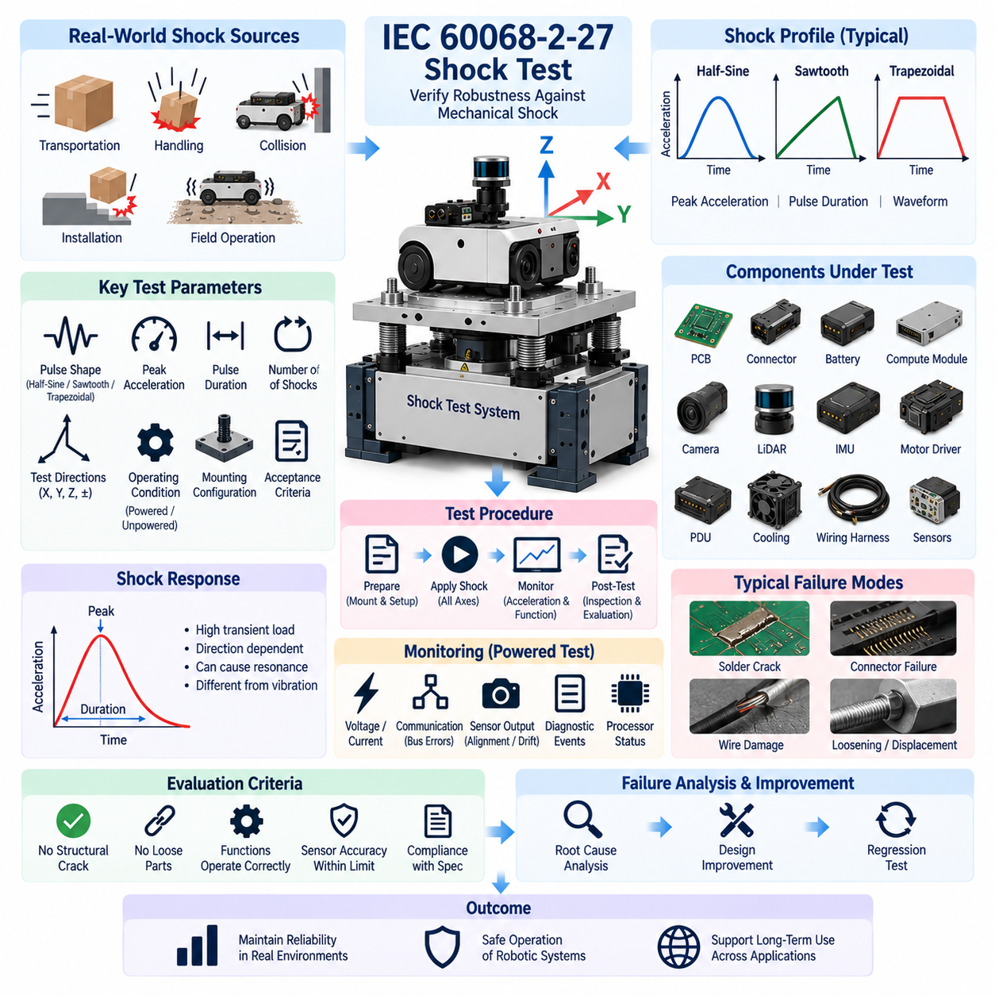
IEC 60068-2-27 충격 시험(Shock Testing)은 전기, 전자 및 기계 장비가 운송(Transportation), 취급(Handling), 설치(Installation), 충돌 상황(Collision Event) 또는 정상 운용(Normal Service) 중 발생할 수 있는 비반복 또는 반복적인 기계적 충격(Mechanical Shock)을 견딜 수 있는지를 평가한다. 환경 검증(Environmental Validation) 체계에서는 온도, 습도 및 진동 시험을 보완하며, 훨씬 짧은 시간 동안 작용하는 과도 기계 하중(Transient Mechanical Load)에 대한 장비의 내성을 평가한다.
기계적 충격(Mechanical Shock)은 매우 짧은 시간 간격에 큰 가속도가 인가될 수 있다는 점에서 연속 진동(Continuous Vibration)과 근본적으로 다르다. 이로 인해 발생하는 과도 하중(Transient Load)은 장비 구조를 통해 전달되면서 부품, 장착 인터페이스, 커넥터, 센서, 배터리 및 인쇄회로기판(Printed Circuit Board, PCB)에 높은 힘을 발생시킬 수 있다. 따라서 진동 시험에서 안정적으로 동작한 장비라도 충격 하중에서만 나타나는 취약점을 가지고 있을 수 있다.
충격 시험 규격(Shock Test Specification)에는 펄스 형상(Pulse Shape), 최대 가속도(Peak Acceleration), 펄스 지속시간(Pulse Duration), 충격 횟수, 시험 방향(Test Direction), 운전 조건, 장착 구성(Mounting Configuration) 및 합격 기준(Acceptance Criteria)을 정의해야 한다. 이러한 파라미터는 시험 대상 장비(Equipment Under Test, EUT)에 인가되는 기계적 가혹도(Mechanical Severity)를 결정한다. 선정된 조건은 의도된 제품 적용 환경, 설치 방식, 운송 조건 및 적합성 검증 목표(Qualification Objective)에 부합하면서 실제 발생 가능한 환경 하중을 대표해야 한다.
일반적인 충격 프로파일(Shock Profile)은 요구되는 시험 조건에 따라 반정현파(Half-Sine), 톱니파(Sawtooth), 사다리꼴파(Trapezoidal)와 같은 제어된 펄스 형상을 사용한다. 동일한 최대 가속도를 갖는 두 충격이라도 전달되는 에너지와 가진되는 구조 응답(Structural Response)이 서로 다를 수 있으므로 펄스 형상은 중요하다. 따라서 최대 가속도만으로는 충격의 가혹도를 충분히 설명할 수 없으며, 펄스 지속시간과 파형 특성(Waveform Characteristics)도 함께 제어하고 기록해야 한다.
시험 대상 장비는 실제 기계적 인터페이스(Mechanical Interface)를 가능한 한 충실하게 재현하는 치구(Fixture)를 사용하여 장착해야 한다. 치구 강성(Fixture Stiffness), 체결 위치, 볼트 체결 토크(Bolt Torque), 방향 및 질량 분포는 충격 에너지가 시험 대상에 전달되는 방식에 영향을 준다. 치구의 유연성이 지나치게 높으면 명령된 충격 펄스가 왜곡될 수 있으며, 반대로 비현실적으로 강성이 높은 장착 조건은 실제 로봇 플랫폼에서 경험하는 것과 다른 응답을 발생시킬 수 있다.
충격 응답(Shock Response)은 방향 의존성이 매우 높으므로 시험에서는 장비의 주요 기계 축(Principal Mechanical Axis)을 고려해야 한다. 로봇 컨트롤러, 배터리 모듈, 센서 조립체 또는 전체 자율이동로봇(Autonomous Mobile Robot, AMR)은 수직 충격을 견디면서도 종방향 또는 횡방향 충격에는 매우 다르게 반응할 수 있다. 양의 방향과 음의 방향도 마운트와 내부 구조에 서로 다른 하중을 가할 수 있으므로 요구 시험 방향은 기계적 아키텍처와 예상 운용 환경을 반영해야 한다.
가속도 계측(Acceleration Instrumentation)은 요구된 충격 펄스가 실제로 시험 대상에 전달되었는지를 검증하는 데 필수적이다. 제어 가속도계(Control Accelerometer)는 인가된 입력을 측정할 수 있으며, 주요 위치에 설치된 응답 가속도계(Response Accelerometer)는 구조적 증폭(Structural Amplification)과 국부적인 동적 거동(Local Dynamic Behavior)을 측정할 수 있다. 기록된 가속도-시간 이력(Acceleration-Time History)을 통해 펄스 크기, 지속시간, 파형 품질 및 구조 공진이나 치구 상호작용을 나타낼 수 있는 비정상적인 응답을 확인할 수 있다.
충격 하중은 상대적으로 질량이 큰 부품에 상당한 관성력(Inertial Force)을 발생시킬 수 있다. 배터리, 히트싱크(Heat Sink), 변압기, 인덕터, 컴퓨팅 모듈, 전력 분배 장치(Power Distribution Unit, PDU), 냉각 조립체 및 대형 커넥터는 브래킷, 체결부, 솔더 접합부(Solder Joint) 또는 PCB 구조에 상당한 하중을 전달할 수 있다. 따라서 기계적 고정(Mechanical Retention)은 부품 질량뿐만 아니라 주변 구조를 통해 전달되는 가속도를 함께 고려하여 평가해야 한다.
인쇄회로기판(PCB)은 충격 과정에서 급격하게 휘어지면서 솔더 접합부, 부품 리드(Component Lead), 보드 간 커넥터(Board-to-Board Connector) 및 기계적으로 장착된 장치에 응력을 발생시킬 수 있다. 무거운 부품은 질량과 가속도에 따라 관성력이 증가하므로 이러한 영향을 더욱 증폭시킬 수 있다. 따라서 시험 후 검사(Post-Test Inspection)에서는 전자 조립체가 정상적으로 동작하더라도 솔더 접합부 균열, 부품 이동, PCB 손상, 체결부 풀림 및 미세한 변형을 검사해야 한다.
커넥터와 와이어링 하네스(Wiring Harness) 역시 충격에 민감한 중요한 영역이다. 짧은 시간의 충격은 한계 상태에 있는 접점을 순간적으로 분리시키거나 단자 유지 시스템(Terminal Retention System)에 인장력을 가하고, 하네스 클램프 및 분기 지점 주변에 높은 변형률(Strain)을 발생시킬 수 있다. 전원이 인가된 시험에서 통신 및 전원 회로를 지속적으로 모니터링하면 시험 후 검사 전에 사라질 수 있는 간헐적 개방 회로(Intermittent Open Circuit), 전압 중단, 버스 오류 또는 커넥터 이상을 발견할 수 있다.
센서(Sensor)는 기계적으로 파손되지 않았다고 해서 측정 무결성(Measurement Integrity)이 보장되는 것은 아니므로 특별한 주의가 필요하다. 카메라, 라이다(LiDAR), 관성측정장치(Inertial Measurement Unit, IMU), 엔코더(Encoder) 및 기타 인지 장치는 충격 후에도 동작하면서 장착 위치 변화, 광학 정렬 불량(Optical Misalignment), 바이어스 변화(Bias Change) 또는 교정 드리프트(Calibration Drift)가 발생할 수 있다. 따라서 시험 전후의 센서 측정값을 비교하여 충격이 정확도, 정렬, 동기화 또는 교정 파라미터를 변화시켰는지 평가해야 한다.
자율이동로봇(AMR) 또는 모바일 매니퓰레이터(Mobile Manipulator)의 경우 기능 모니터링(Functional Monitoring)은 전체 전기 아키텍처(Electrical Architecture)를 대상으로 수행해야 한다. 필요에 따라 전원 레일(Power Rail), 컨트롤러 통신, 안전 회로, 센서 인터페이스, 프로세서 상태, 모터 드라이버 진단, 엔코더 피드백 및 비상 정지(Emergency Stop) 관련 신호를 모니터링할 수 있다. 이러한 시스템 수준 접근법(System-Level Approach)은 실제 운전 중 자율 동작을 중단시키거나 위험 상태를 유발할 수 있는 일시적인 고장을 식별하는 데 도움이 된다.
전원 비인가 충격 시험(Unpowered Shock Testing)과 전원 인가 충격 시험(Powered Shock Testing)은 서로 다른 목적을 갖는다. 전원 비인가 시험은 주로 물리적 건전성(Physical Integrity)과 노출 후 정상적으로 동작할 수 있는지를 평가하며, 전원 인가 시험은 충격이 발생하는 순간의 일시적인 기능 중단을 발견할 수 있다. 적절한 운전 상태는 의도된 적용 환경과 안전 요구사항을 기반으로 선정해야 하며, 시험 기록에는 각 충격 노출 과정에서 사용된 운전 상태를 명확하게 기록해야 한다.
시험 전 검사(Pre-Test Inspection)는 충격으로 인한 변화를 평가하기 위한 제어된 기준 상태(Baseline)를 설정한다. 하드웨어 구성, 장착 토크, 커넥터 체결 상태, 하네스 라우팅(Harness Routing), 센서 정렬, 전기적 특성, 진단 상태 및 기능 성능을 시험 전에 문서화해야 한다. 시험 후 동일하거나 동등한 검사를 수행하면 기존 상태와 충격에 의해 발생한 손상, 위치 변화, 풀림, 교정 변화 또는 기능적 성능 저하를 구분할 수 있다.
합격 기준(Acceptance Criteria)은 시험을 시작하기 전에 정의해야 한다. 일반적인 요구사항에는 구조적 균열 없음, 부품 이탈 없음, 안전 중요 체결부(Safety-Critical Fastener)의 풀림 없음, 커넥터 또는 배선 손상 없음, 전기적 연속성(Electrical Continuity) 유지, 허용 가능한 센서 정확도, 정상적인 통신 및 요구 기능의 정상 동작 등이 포함된다. 안전 관련 시스템(Safety-Related System)은 규정된 기계적 충격 노출의 결과로 제어되지 않는 위험 상태(Uncontrolled Hazardous State)에 진입해서는 안 된다.
시험 대상에 물리적 손상이 보이지 않더라도 중요한 일시적 고장(Transient Failure)이 발생했을 수 있다. 따라서 충격 시험에서는 고속 데이터 수집(High-Speed Data Acquisition)과 동기화된 로깅(Synchronized Logging)이 유용하다. 전압 중단, 전류 과도현상(Current Transient), 프로세서 리셋, 통신 오류, 진단 이벤트, 센서 스파이크(Sensor Spike) 및 안전 상태 전이를 가속도 파형과 연계하면 기계적 충격을 기준으로 기능 이상이 정확히 어느 시점에 발생했는지 파악할 수 있다.
고장이 발생하면 근본 원인 분석(Root-Cause Analysis)에서 관찰된 손상뿐만 아니라 충격 에너지가 전달된 경로(Load Path)를 함께 고려해야 한다. 잠재적인 원인에는 부족한 브래킷 강도, 불충분한 체결 유지력(Fastener Retention), 과도한 PCB 휨, 취약한 솔더 접합부, 커넥터 이탈, 부적절한 하네스 스트레인 릴리프(Harness Strain Relief), 배터리 이동, 센서 마운트 변형 또는 부적절한 부품 배치 등이 포함된다. 효과적인 시정 조치(Corrective Action)를 개발하려면 물리적인 하중 전달 경로를 이해하는 것이 필수적이다.
설계 개선(Design Improvement)에는 더 강한 장착 구조, 수정된 브래킷 형상, 향상된 체결 잠금(Fastener Locking), 추가적인 PCB 지지, 기계적 스토퍼(Mechanical Stop), 커넥터 유지 기능, 강화된 하네스 스트레인 릴리프, 절연 요소(Isolation Element) 또는 부품 질량의 재배치가 포함될 수 있다. 강성을 증가시키거나 절연 구조를 추가하면 충격 에너지가 단순히 제거되는 것이 아니라 시스템의 다른 부분으로 전달되는 방식이 변화할 수 있으므로 설계 변경은 신중하게 평가해야 한다.
시정 조치 후에는 동등한 조건에서 회귀 시험(Regression Testing)을 수행해야 한다. 동일한 펄스 형상, 가속도, 지속시간, 방향, 장착 구성 및 기능 모니터링 조건을 반복하면 최초의 고장 메커니즘(Failure Mechanism)이 제거되었음을 입증할 수 있다. 구조 변경으로 동적 응답(Dynamic Response)이 크게 달라지는 경우에는 변경 사항이 다른 부품으로 과도한 충격 하중을 전달하지 않았음을 확인하기 위한 추가 측정이 필요할 수 있다.
최종 충격 검증 기록(Shock Validation Record)에는 시험 대상 식별 정보, 하드웨어 및 소프트웨어 개정 정보, 치구 구성, 장착 토크, 시험 방향, 펄스 형상, 최대 가속도, 펄스 지속시간, 충격 횟수, 계측 위치, 가속도 기록, 기능 로그, 관찰된 이상 현상, 검사 결과, 시정 조치 및 최종 판정(Final Disposition)을 보존해야 한다. 이러한 추적성(Traceability)은 이후 설계 변경, 신뢰성 조사 및 현장 고장과의 비교를 지원한다.
따라서 IEC 60068-2-27 충격 검증(Shock Validation)은 기계적 충격 내성(Mechanical Impact Resistance)을 전기적 무결성(Electrical Integrity), 센싱 안정성(Sensing Stability), 통신 신뢰성, 연산, 구동 및 기능 안전(Functional Safety)과 연결한다. 전체 시험 체계에 정의된 온도 및 습도, 진동, 침입 보호(Ingress Protection), 신뢰성 및 현장 시험과 함께 적용함으로써 로봇 및 피지컬 AI(Physical AI) 시스템이 실제 환경에서 발생할 수 있는 과도 기계 하중에 노출되더라도 예측 가능하고 안전한 동작을 유지할 수 있음을 입증하는 근거를 제공한다.

07.04. IP Rating Validation
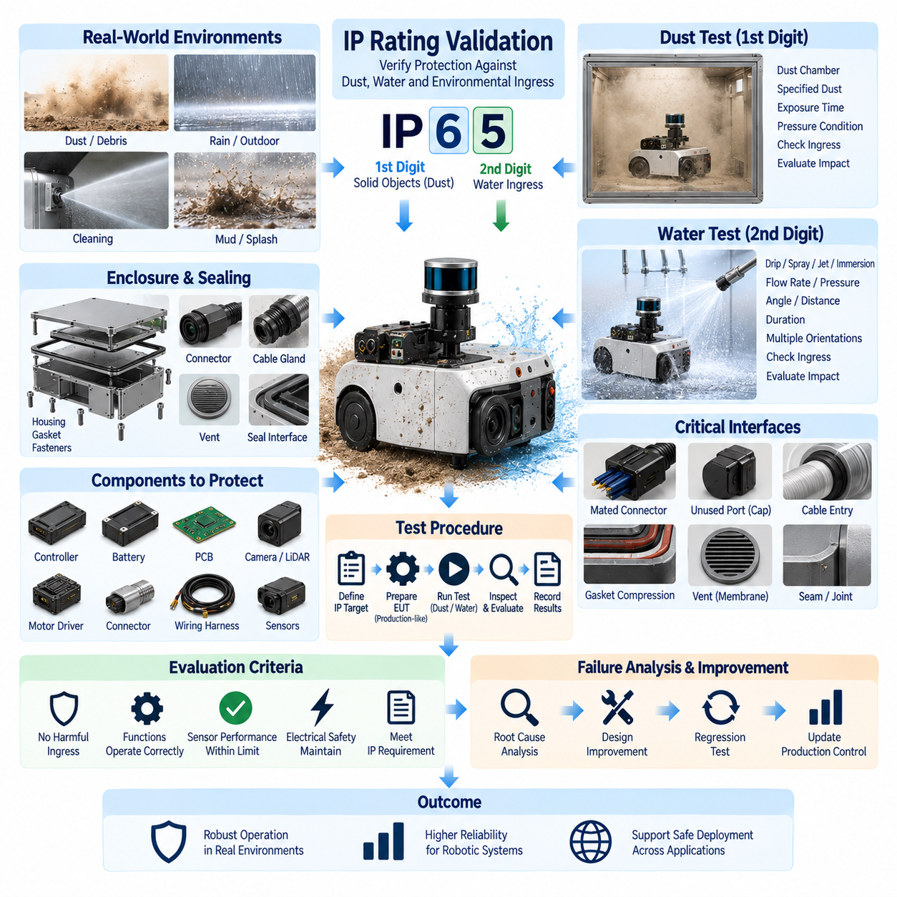
침입 보호 등급 검증(Ingress Protection Rating Validation)은 인클로저(Enclosure)가 위험 부품에 대한 접근, 고체 이물질(Solid Foreign Object)의 침입 및 물의 침투에 대해 요구되는 수준의 보호를 제공하는지를 평가한다. 로봇 시스템에서는 컨트롤러, 배터리, 센서, 커넥터, 전력 전자장치 및 통신 하드웨어가 먼지, 이물질, 세척수, 비 또는 기타 환경 노출에 접할 수 있으므로 이러한 검증이 특히 중요하다.
IP 등급(IP Classification)은 일반적으로 IP 문자 뒤에 두 개의 특성 숫자(Characteristic Numeral)를 사용하여 표현한다. 첫 번째 숫자는 위험 부품에 대한 접근 및 고체 이물질 침입에 대한 보호를 나타내며, 두 번째 숫자는 물의 침투에 대한 보호를 나타낸다. 요구되는 등급은 단순히 숫자가 높을수록 좋다는 방식으로 결정해서는 안 되며, 실제 설치 환경(Installation Environment)을 기반으로 선정해야 한다.
검증은 인클로저 경계(Enclosure Boundary)를 정의하고 환경 밀봉(Environmental Sealing)에 영향을 줄 수 있는 모든 요소를 식별하는 것에서 시작한다. 커버, 도어, 커넥터 인터페이스, 케이블 글랜드(Cable Gland), 통풍 구조, 서비스 개구부, 디스플레이, 버튼, 샤프트, 개스킷(Gasket), 체결부 및 탈착식 패널이 보호 경계의 일부가 될 수 있다. 단 하나의 제대로 관리되지 않은 인터페이스만으로도 잘 설계된 인클로저 전체의 보호 성능이 저하될 수 있다.
시험 대상 장비(Equipment Under Test, EUT)는 가능한 한 양산 구성(Production Configuration)을 충실하게 대표해야 한다. 양산을 고려한 하우징, 씰(Seal), 커넥터, 체결부, 코팅, 케이블 인입부, 통풍구 및 조립 공정을 사용해야 한다. 외관상 사소해 보이는 차이도 침입 보호 성능에 상당한 영향을 미칠 수 있기 때문이다. 임시 밀봉 재료나 수작업으로 보강한 인터페이스를 사용한 시제품은 양산 과정에서 재현할 수 없는 시험 결과를 만들 수 있다.
고체 이물질 및 먼지 검증(Solid-Object and Dust Validation)은 인클로저가 요구되는 보호 수준에 따라 허용할 수 없는 침투를 방지하는지를 평가한다. 먼지는 커버, 커넥터, 케이블 인터페이스, 샤프트, 압력 평형 장치(Pressure-Equalization Device) 또는 불완전한 씰 주변의 작은 틈을 통해 침입할 수 있다. 로봇 전자장치에서는 침투한 입자가 즉각적인 기능 고장을 일으키지 않더라도 광학 표면, 냉각 시스템, 전기 접점, 회로기판 및 가동 기구를 오염시킬 수 있다.
먼지 시험(Dust Testing)에서는 시험 대상의 상태, 챔버 구성, 노출 시간 및 적용 절차에서 요구하는 압력 관련 조건을 신중하게 제어해야 한다. 목적은 단순히 인클로저 내부에서 육안으로 먼지가 발견되는지를 확인하는 것이 아니라, 침투 정도가 정의된 보호 요구사항을 위반하는지 또는 안전하고 신뢰성 있는 운전을 방해할 수 있는 상태를 만드는지를 평가하는 것이다.
방수 보호 검증(Water Protection Validation)은 목표 IP 등급에 적합한 제어된 물 노출을 적용한다. 요구 수준에 따라 낙수(Dripping Water), 분무(Spraying), 튀는 물(Splashing), 물 분사(Water Jet) 또는 침수(Immersion) 조건을 시험할 수 있다. 환경 가혹도(Environmental Severity)의 반복성과 추적성을 확보하기 위해 물의 유량, 압력, 거리, 각도, 노출 시간, 인클로저 방향 및 필요한 경우 침수 깊이를 제어해야 한다.
로봇 플랫폼(Robotic Platform)은 여러 방향에서 노출되는 표면과 인터페이스를 포함하는 경우가 많으므로 시험 방향(Test Orientation)이 특히 중요하다. 자율이동로봇(Autonomous Mobile Robot, AMR) 상부에 설치된 센서 인클로저는 섀시 내부에 설치된 컨트롤러와 서로 다른 방식으로 물에 노출될 수 있다. 따라서 회전 조인트, 경사진 커버, 수평 이음부, 위쪽을 향한 커넥터, 휠 비산수 영역(Wheel-Splash Zone) 및 서비스 패널 등을 대표적인 노출 조건을 결정할 때 고려해야 한다.
커넥터 인터페이스(Connector Interface)는 빈번한 침입 경로가 되므로 실제 운용에서 예상되는 구성으로 시험해야 한다. 체결된 커넥터(Mated Connector), 보호 캡, 사용하지 않는 포트, 케이블 글랜드, 스트레인 릴리프(Strain Relief) 구조 및 서비스 커넥터는 서로 다른 밀봉 특성을 가질 수 있다. 따라서 개별 커넥터, 글랜드 또는 기타 부품이 보유한 IP 등급만으로 전체 인클로저의 IP 등급을 판단해서는 안 된다.
개스킷과 밀봉 인터페이스(Sealing Interface)가 일관된 성능을 제공하려면 압축량을 제어해야 한다. 체결 토크(Fastener Torque), 개스킷 두께, 표면 평탄도(Surface Flatness), 홈 형상(Groove Geometry), 재료 경도, 조립 순서 및 오염 상태가 모두 밀봉 압력에 영향을 줄 수 있다. 과도한 압축은 개스킷을 영구적으로 변형시킬 수 있으며, 압축이 부족하면 누설 경로가 남을 수 있다. 따라서 검증에서는 개스킷 재료만이 아니라 전체 기계적 밀봉 시스템(Mechanical Sealing System)을 평가해야 한다.
압력 차이(Pressure Difference) 역시 침입 거동에 영향을 줄 수 있다. 운전 또는 세척 과정의 온도 변화로 내부 공기가 팽창하고 수축하면서 취약한 인터페이스를 통해 수분을 끌어들일 수 있다. 압력 평형 벤트(Pressure-Equalization Vent)는 이러한 영향을 줄일 수 있지만, 벤트 자체도 보호 경계의 일부가 된다. 따라서 벤트 위치, 멤브레인(Membrane) 상태, 설치 방법 및 먼지·물 노출에 대한 적합성을 검증에 포함해야 한다.
물의 침투는 즉각적인 전기적 고장을 발생시킬 수도 있지만, 소량의 수분은 지연성 열화(Delayed Degradation)를 유발할 수 있다. 인클로저 내부에 갇힌 수분은 부식을 촉진하고, 절연 저항(Insulation Resistance)을 감소시키며, 커넥터를 오염시키거나 코팅을 손상시키고, 온도 변화 후 민감한 표면에서 결로(Condensation)를 발생시킬 수 있다. 따라서 노출 후 평가는 시험 중 정상 동작 여부에만 의존하지 않고 내부 검사와 관련된 전기적·기능적 검사를 포함해야 한다.
전원이 인가된 장비(Powered Equipment)의 경우 노출 중 모니터링은 일시적인 고장(Transient Failure)을 확인하는 중요한 근거를 제공한다. 공급 전압, 전류, 통신 상태, 절연 특성, 센서 출력, 프로세서 리셋, 진단 이벤트(Diagnostic Event) 및 안전 신호를 통해 물이나 전도성 오염과 관련된 이상을 확인할 수 있다. 전원 인가 시험이 적절한 경우 외부 케이블과 측정 장비가 비현실적인 누설 경로를 만들지 않도록 계측 시스템을 구성해야 한다.
센서(Sensor)는 전자장치가 고장 나기 전에 환경 오염으로 인지 성능(Perception Performance)이 저하될 수 있으므로 적용 분야에 특화된 평가가 필요하다. 카메라 윈도, 라이다(LiDAR) 커버, 광학 필터 및 기타 센싱 표면의 물방울, 먼지 침착 또는 결로는 감지 품질을 저하시키거나 측정 오류를 발생시킬 수 있다. 따라서 검증에서는 인클로저 누설과 센싱 시스템의 기능 성능에 영향을 주는 외부 오염을 구분하여 평가해야 한다.
배터리와 대전류 전력 시스템(High-Current Power System)은 수분 또는 전도성 오염이 누설 전류, 부식, 트래킹(Tracking) 또는 단락(Short Circuit) 위험을 발생시킬 수 있으므로 특별한 주의가 필요하다. 고전압 시스템(High-Voltage System)이 적용된 경우 노출 후 적절하게 정의된 전기 안전 검사를 수행해야 한다. 저전압 로봇 시스템에서도 단자 및 전력 분배 구조 주변의 오염이 점진적으로 신뢰성을 저하시킬 수 있으므로 세밀한 평가가 필요하다.
시험 전 검사(Pre-Test Inspection)는 시험 대상의 기준 상태(Baseline Condition)를 설정한다. 인클로저 표면, 개스킷 설치 상태, 커넥터 체결, 케이블 글랜드, 체결 토크, 커버, 벤트, 배수 구조 및 기존 손상을 문서화해야 한다. 관련 전기적 및 기능적 측정 결과도 함께 기록해야 한다. 이러한 기준 상태는 시험 후 관찰된 변화가 환경 노출에 의해 발생한 것인지를 보다 명확하게 판단할 수 있도록 한다.
규정된 먼지 또는 물 노출이 완료된 후에는 적용되는 합격 절차(Acceptance Procedure)에 따라 시험 대상을 검사해야 한다. 인클로저를 개방하는 과정에서 시험 중에는 존재하지 않았던 오염이 내부로 유입되지 않도록 외부의 물을 신중하게 처리해야 한다. 이후 내부 표면, 씰, 커넥터, 전자 조립체, 배수 경로 및 수분이나 먼지가 축적되기 쉬운 위치를 검사하여 침투 흔적과 잠재적인 영향을 확인해야 한다.
합격 기준(Acceptance Criteria)은 시험 전에 설정하고 요구되는 보호 수준 및 제품 기능과 직접 연계해야 한다. 시험 결과는 단순히 물질이 인클로저 내부에 침투했는지만 판단하는 것이 아니라 관찰된 침투가 적용 요구사항에서 허용되는 수준인지, 그리고 안전이나 정상적인 운전에 영향을 주는지를 함께 평가해야 한다. 기능 기준에는 추가적으로 통신, 센싱, 연산, 구동 및 진단 성능이 포함될 수 있다.
침투가 발생한 경우 근본 원인 분석(Root-Cause Analysis)은 의심되는 영역 주변에 단순히 밀봉재를 추가하는 것이 아니라 실제 침투 경로(Penetration Path)를 식별해야 한다. 물의 흔적, 먼지 분포, 개스킷 접촉 흔적(Gasket Witness Mark), 커넥터 인터페이스, 체결 위치, 인클로저 변형 및 조립 기록을 이용하여 침투 원인을 추적할 수 있다. 이후 제어된 국부 시험(Local Testing)을 통해 설계 취약점, 부품 고장 또는 제조 편차(Manufacturing Variation)를 구분할 수 있다.
시정 조치(Corrective Action)에는 개스킷 형상, 밀봉 압축량, 커넥터 선정, 케이블 글랜드 설치, 인클로저 중첩 구조(Enclosure Overlap), 배수, 벤트 위치, 체결부 분포, 표면 평탄도 또는 제조 관리(Manufacturing Control)의 변경이 포함될 수 있다. 수정 사항은 실제 침투 메커니즘을 해결하면서 열 관리(Thermal Management), 정비성(Serviceability), 압력 평형, 케이블 라우팅 및 밀봉 성능과 상충할 수 있는 다른 시스템 요구사항도 유지해야 한다.
중요한 시정 조치 후에는 회귀 시험(Regression Testing)이 필요하다. 한 인터페이스의 밀봉을 개선하면 다른 위치의 압력, 배수, 결로 또는 열적 거동이 달라질 수 있기 때문이다. 수정된 시험 대상은 동등한 시험 조건에 다시 노출하고 동일한 합격 기준으로 검사해야 한다. 또한 검증된 밀봉 성능이 양산 제품 전체에서 일관되게 재현될 수 있도록 생산 관리(Production Control)도 함께 검토해야 한다.
최종 IP 검증 기록(IP Validation Record)에는 시험 대상 식별 정보, 하드웨어 구성, 목표 보호 수준(Target Protection Level), 인클로저 및 밀봉 구성, 커넥터 상태, 장착 방향, 시험 장비, 노출 파라미터, 시험 시간, 검사 결과, 기능 측정값, 이상 현상, 시정 조치 및 최종 판정(Final Disposition)을 보존해야 한다. 사진 증거(Photographic Evidence)와 추적 가능한 조립 정보는 이후 설계 및 제조 문제를 조사할 때 특히 유용하다.
따라서 IP 등급 검증(IP Rating Validation)은 인클로저 엔지니어링(Enclosure Engineering)을 전기적 무결성(Electrical Integrity), 센싱 신뢰성(Sensing Reliability), 기계 설계, 커넥터 엔지니어링(Connector Engineering), 제조 품질 및 기능 안전(Functional Safety)과 연결한다. 전체 검증 체계에 정의된 온도 및 습도, 진동, 충격, 신뢰성 및 현장 시험과 함께 적용함으로써 로봇 및 피지컬 AI(Physical AI) 시스템이 실제 환경 노출에서도 요구되는 보호 성능과 예측 가능한 동작을 유지할 수 있음을 입증하는 근거를 제공한다.

07.05. UV/Chemical Resistance Test
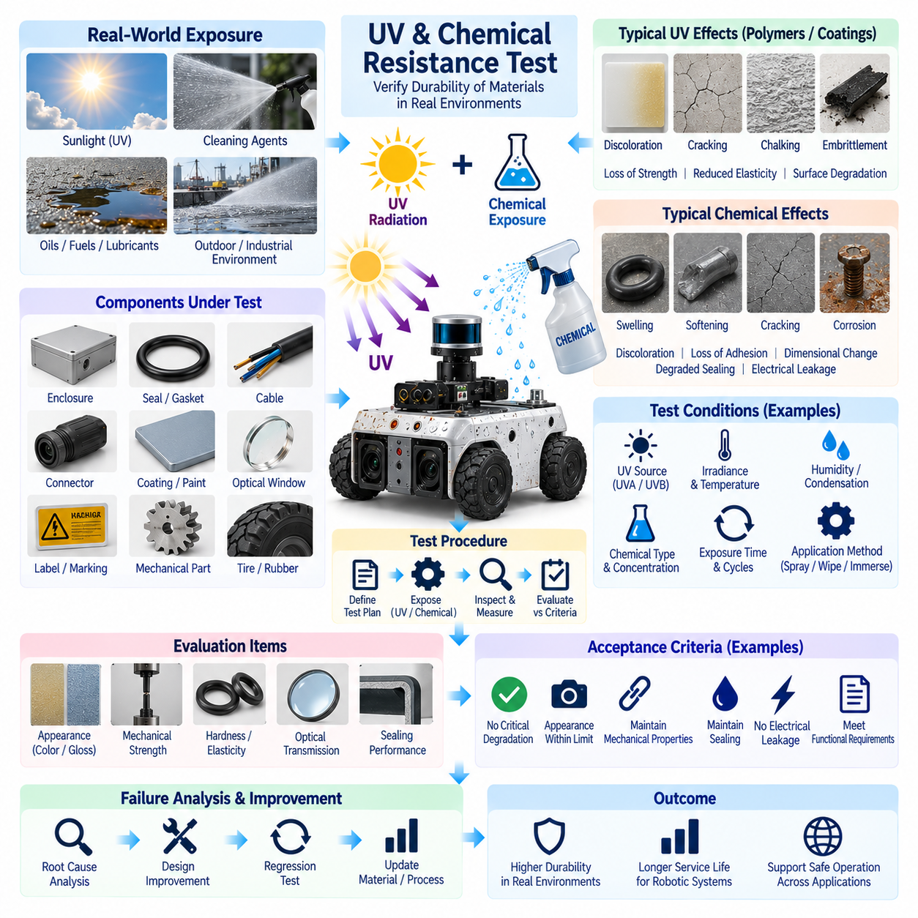
자외선 및 화학물질 내성 시험(UV and Chemical Resistance Testing)은 재료, 인클로저(Enclosure), 씰(Seal), 케이블, 커넥터, 코팅, 광학 표면 및 외부에 노출되는 기계 부품이 환경 노출 후에도 요구되는 특성을 유지할 수 있는지를 평가한다. 환경 검증(Environmental Validation) 체계에서는 온도, 습도, 진동, 충격 및 침입 보호 시험(Ingress-Protection Testing)을 보완하며, 햇빛과 화학물질 접촉에 따른 열화 메커니즘(Degradation Mechanism)을 평가한다.
자외선(Ultraviolet Radiation)은 폴리머 재료(Polymeric Material)의 물리적·화학적 특성을 점진적으로 변화시킬 수 있다. 장기간 노출되면 변색, 색 바램, 초킹(Chalking), 취화(Embrittlement), 균열, 탄성 저하 또는 기계적 강도 감소가 발생할 수 있다. 실외 로봇(Outdoor Robot)은 하우징, 센서 커버, 케이블 재킷, 씰, 타이어, 라벨 및 보호 코팅이 정상 운전 중 장시간 햇빛에 노출될 수 있으므로 특히 취약하다.
자외선 열화(UV Degradation)는 일반적으로 즉각적인 기능 고장이 아니라 누적적으로 진행된다. 초기에는 부품이 정상적으로 보일 수 있지만 분자 수준의 변화가 점차 내구성과 환경 밀봉 성능(Environmental Sealing Capability)을 저하시킬 수 있다. 따라서 가속 노출 시험(Accelerated Exposure Testing)을 통해 장기간의 풍화 효과(Weathering Effect)를 제어된 실험실 기간 내에 재현하여, 의도된 제품 수명 동안 현장 고장으로 발전하기 전에 재료의 취약점을 식별한다.
자외선 시험 규격(UV Test Specification)에는 방사원(Radiation Source), 분광 특성(Spectral Characteristics), 조사 강도(Irradiance), 노출 시간, 시험 대상 온도, 필요한 경우 습도 또는 결로 조건, 노출 사이클의 순서를 정의해야 한다. 이러한 파라미터는 열화 속도에 영향을 주므로 의도된 환경과 적합성 검증 목표(Qualification Objective)에 따라 선정해야 한다. 시험 조건은 재료 변경과 반복 검증 프로그램 간의 비교가 가능하도록 충분히 상세하게 기록해야 한다.
시험 대상(Equipment Under Test)은 검증 목적에 따라 완전한 조립체, 대표적인 서브어셈블리(Subassembly) 또는 재료 시험편(Material Coupon)으로 구성할 수 있다. 재료 수준 시험은 후보 플라스틱, 엘라스토머(Elastomer), 코팅 및 광학 재료를 선별하는 데 유용하며, 조립체 수준 시험은 재료, 인터페이스, 체결부, 씰 및 실제 형상 사이의 상호작용을 검증한다. 적합성 검증 근거가 필요한 경우 가능한 한 양산 의도 재료(Production-Intent Material)와 제조 공정을 사용해야 한다.
육안 검사(Visual Inspection)는 자외선 검증의 중요한 부분이지만 유일한 평가 방법이 되어서는 안 된다. 색상, 광택, 표면 질감, 균열, 변형 및 코팅 상태의 변화는 열화의 초기 증거를 제공할 수 있다. 필요한 경우 기계적 강도, 경도, 탄성, 접착력, 광 투과율(Optical Transmission), 치수 안정성(Dimensional Stability) 및 밀봉 성능도 노출 전후에 측정하여 기능적 특성이 허용 범위 내에서 유지되는지를 판단해야 한다.
광학 센서(Optical Sensor)는 투명 표면이나 코팅 표면의 비교적 작은 변화도 인지 성능(Perception Performance)에 영향을 줄 수 있으므로 특별한 주의가 필요하다. 카메라 윈도, 라이다(LiDAR) 커버, 보호 렌즈, 필터 및 투명 폴리머는 자외선 노출 후 황변(Yellowing), 흐림(Haze), 긁힘 또는 화학적 변화를 경험할 수 있다. 인클로저가 기계적으로 온전하고 전기적으로 정상 동작하더라도 광학 열화는 투과율을 감소시키거나 산란 특성을 변화시킬 수 있다.
화학물질 내성 시험(Chemical Resistance Testing)은 로봇 시스템이 운전, 유지보수, 세척, 보관 또는 우발적인 유출 과정에서 접촉할 수 있는 물질에 대한 내성을 평가한다. 적용 환경에 따라 세척제, 세제, 소독제, 윤활제, 유압유, 연료, 오일, 냉각수, 염분 함유 용액 또는 기타 공정 화학물질(Process Chemical)이 포함될 수 있다. 시험 대상 화학물질은 임의의 범용 목록이 아니라 실제 현장에서 발생 가능한 노출 조건을 기반으로 선정해야 한다.
폴리머와 엘라스토머가 화학물질과 반응하면 팽윤(Swelling), 연화(Softening), 수축, 경화(Hardening), 균열, 변색, 접착력 저하 또는 재료 성분의 용출(Extraction)이 발생할 수 있다. 이러한 영향은 명확한 표면 손상이 나타나지 않더라도 치수 공차를 변화시키고 밀봉 인터페이스(Sealing Interface)의 성능을 저하시킬 수 있다. 따라서 개스킷(Gasket), O-링(O-Ring), 케이블 재킷, 커넥터 씰, 접착제, 보호 부트(Protective Boot) 및 유연한 커버를 검증 과정에서 특별히 주의하여 평가해야 한다.
금속 표면과 전기적 인터페이스(Electrical Interface)도 화학물질 노출의 영향을 받을 수 있다. 부식성 잔류물(Corrosive Residue)은 체결부, 커넥터 접점, 차폐 구조, 단자, 섀시 표면 또는 보호 마감재를 손상시킬 수 있다. 전도성 오염(Conductive Contamination)은 절연 저항을 감소시키거나 전기적 인터페이스에 누설 경로(Leakage Path)를 형성할 수 있다. 따라서 화학물질 검증에서는 육안으로 확인되는 재료 적합성뿐만 아니라 전기적 무결성(Electrical Integrity)과 부식 거동도 함께 고려해야 한다.
코팅 및 표면 처리(Coating and Surface Treatment)는 많은 로봇 부품에서 중요한 보호 장벽(Protective Barrier)을 형성한다. 도장, 분체 도장(Powder Coating), 컨포멀 코팅(Conformal Coating), 양극산화 표면(Anodized Surface), 도금, 라벨, 마킹 및 접착제는 동일한 화학물질에도 서로 다르게 반응할 수 있다. 코팅 손상은 하부 재료를 후속 환경 열화에 노출시킬 수 있으므로 기포 발생, 박리, 층간 분리(Delamination), 얼룩, 접착력 저하 또는 보호 성능 감소를 평가해야 한다.
화학물질 적용 방법(Chemical Application Method)은 예상되는 실제 노출 메커니즘을 가능한 한 충실하게 재현해야 한다. 사용 환경에 따라 닦기(Wiping), 분무(Spraying), 적하(Dripping), 침지(Immersion), 국부 접촉 또는 반복 세척 사이클을 사용할 수 있다. 농도, 온도, 접촉 시간, 적용량, 건조 시간 및 노출 사이클 횟수는 결과적인 재료 반응을 크게 변화시킬 수 있으므로 제어되어야 한다.
반복 노출(Repeated Exposure)은 특히 유지보수 및 세척용 화학물질에서 중요하다. 병원, 공장, 물류창고, 식품 가공 구역 또는 공공 환경에서 사용하는 로봇은 운용 수명 동안 여러 차례 세척될 수 있다. 한 번의 짧은 노출에는 견디는 재료도 반복적인 접촉 후에는 열화될 수 있다. 따라서 주기적 화학물질 시험(Cyclic Chemical Testing)은 일회성 적용보다 장기간의 재료 적합성을 더욱 현실적으로 검증할 수 있다.
자외선, 온도, 습도 및 화학물질은 서로 상호작용할 수 있으므로 복합 환경 영향(Combined Environmental Effect)도 고려해야 한다. 자외선 노출로 폴리머가 취화되면 이후 화학물질과 접촉했을 때 균열에 더욱 취약해질 수 있으며, 높은 온도는 화학 반응을 가속할 수 있다. 따라서 환경 검증에서는 순차 노출(Sequential Exposure) 또는 복합 노출(Combined Exposure)이 의도된 운전 환경의 열화 메커니즘을 더욱 현실적으로 대표하는지 검토해야 한다.
시험 전 특성 평가(Pre-Test Characterization)는 각 시험 대상의 기준 상태(Baseline Condition)를 설정한다. 적용 가능한 경우 재료 식별 정보, 표면 상태, 치수, 색상, 광택, 경도, 광학 특성, 밀봉 상태, 전기적 특성 및 기능 성능을 기록해야 한다. 제어된 조명 조건에서 촬영한 사진 기록(Photographic Record)은 변색, 균열, 코팅 손상 및 기타 점진적인 표면 변화를 비교 평가하는 데 유용한 근거를 제공할 수 있다.
노출 후에는 필요한 경우 최종 평가 전에 정의된 절차에 따라 시험 대상을 회복(Recovery)시켜야 한다. 즉각적인 검사는 일시적인 팽윤이나 연화를 확인할 수 있으며, 회복 이후의 측정은 이러한 변화가 영구적인지를 판단할 수 있다. 일시적인 재료 변형도 실제 노출 중에는 누설, 간섭, 광학 왜곡(Optical Distortion) 또는 기계적 오동작을 발생시킬 수 있으므로 두 상태 모두 중요할 수 있다.
완전한 로봇 조립체(Complete Robotic Assembly)의 경우 재료 검사와 함께 기능 시험(Functional Testing)을 수행해야 한다. 카메라, 라이다, 버튼, 디스플레이, 커넥터, 충전 인터페이스, 안전 장치, 도어, 커버 및 서비스 메커니즘은 노출 후에도 정상적으로 동작해야 한다. 자외선이나 화학물질에 의한 열화가 기존 IP 등급 검증(IP Rating Validation)에서 입증된 보호 성능을 저하시킬 가능성이 있다면 씰과 인클로저 인터페이스에 대한 후속 침입 보호 시험도 필요할 수 있다.
합격 기준(Acceptance Criteria)은 시험 전에 정의하고 외관만이 아니라 기능 요구사항과 연계해야 한다. 내부 부품의 경미한 변색은 허용될 수 있지만 광학 윈도나 안전 표시(Safety Marking)에서는 허용되지 않을 수 있다. 균열, 과도한 팽윤, 밀봉력 저하, 코팅 박리, 광 투과율 감소, 전기적 누설 또는 기계적 강도 저하는 안전, 신뢰성, 정비성(Serviceability) 또는 요구 성능을 손상시키는 경우 고장으로 판단할 수 있다.
열화가 발견되면 근본 원인 분석(Root-Cause Analysis)을 통해 문제가 기본 재료 선정, 첨가제(Additive), 코팅 적합성, 씰 조성, 접착제 화학 특성, 표면 전처리(Surface Preparation), 제조 편차(Manufacturing Variation) 또는 비현실적인 노출 조건에서 발생했는지를 판단해야 한다. 제어된 조건에서 영향을 받은 재료와 영향을 받지 않은 재료를 비교하면 고장 메커니즘을 분리하고 원인과 관련 없는 부품을 불필요하게 변경하는 것을 방지할 수 있다.
시정 조치(Corrective Action)에는 자외선 안정화 폴리머(UV-Stabilized Polymer) 선정, 엘라스토머 조성 변경, 보호 코팅 개선, 광학 재료 변경, 차폐 추가, 민감한 부품의 위치 변경, 세척제 요구사항 수정 또는 재료 적합성 관리 강화 등이 포함될 수 있다. 모든 변경 사항은 다른 요구사항과 함께 평가해야 한다. 화학물질 내성 향상이 유연성, 밀봉, 광학 특성, 난연성(Flammability), 비용 또는 제조성(Manufacturability)에 영향을 줄 수 있기 때문이다.
시정 조치 후에는 관련 노출 조건을 반복하고 동일한 측정 방법과 합격 기준을 적용하여 회귀 시험(Regression Testing)을 수행해야 한다. 재료 또는 코팅이 변경되면 해당 변경이 밀봉, 열적 거동, 전기 절연, 기계적 내구성 또는 외관에 영향을 줄 수 있으므로 관련 환경 시험을 다시 수행해야 할 수도 있다. 따라서 설계 변경 전반에서 유효한 적합성 검증 근거를 유지하기 위해 형상 관리(Configuration Control)가 필수적이다.
최종 검증 기록(Validation Record)에는 시험 대상 식별 정보, 재료 및 코팅 규격, 제조 상태, 노출원(Exposure Source), 자외선 시험 파라미터, 화학물질 종류와 농도, 적용 방법, 노출 시간, 사이클 횟수, 환경 조건, 시험 전후 측정 결과, 사진, 기능 시험 결과, 관찰된 열화, 시정 조치 및 최종 판정(Final Disposition)을 보존해야 한다. 이러한 정보는 향후 재료 선정, 공급업체 변경 및 현장 고장 조사(Field-Failure Investigation)를 지원한다.
따라서 자외선 및 화학물질 내성 검증(UV and Chemical Resistance Validation)은 재료 엔지니어링(Material Engineering)을 인클로저 내구성(Enclosure Durability), 광학 성능, 전기적 무결성, 밀봉, 제조 품질, 신뢰성 및 정비성과 연결한다. 전체 시험 및 검증(Testing and Validation) 체계에 정의된 다른 환경 시험들과 함께 적용함으로써 로봇 및 피지컬 AI(Physical AI) 시스템이 실제 실외 환경, 산업 환경, 유지보수 및 세척 과정에 노출되더라도 요구 성능을 지속적으로 유지할 수 있음을 입증하는 근거를 제공한다.

